

T.C.
AYDIN ADNAN MENDERES ÜNİVERSİTESİ
AYDIN SAĞLIK HİZMETLERİ MESLEK YÜKSEKOKULU
2024-2025 EĞİTİM ÖĞRETİM YILI BAHAR DÖNEMİ
TIBBİ LABORATUVAR TEKNİKLERİ PROGRAMI
ÖĞRENCİ MEMNUNİYETİ DEĞERLENDİRME ANKET SONUÇLARI

2025

ÖĞRENCİ MEMNUNİYETİ DEĞERLENDİRME RAPORU
Giriş
Bu anket, öğrenci memnuniyetini değerlendirmek için hazırlanmıştır. Ankete, öğrencilerimin elektronik ortamda yanıt vermeleri sağlanmıştır. Anketi 13.06.2025-18.06.2025 tarihleri arasında Google Forms anket sisteminden uygulanmış olup, okulumuzun mail adresi ile öğrencilerimizin yanıtlaması için iletilmiştir. Anket sonuçları için excel programında her bir soruya yönelik verilen yanıtların ağırlık hesaplamaları yapılmıştır. Ortaya çıkan sonuçlar raporda sunulmuştur.
Katılımcı Profili
2025 yılında gerçekleştirilen "öğrenci memnuniyet değerlendirme Raporu" anketine toplam 42 yanıt alınmıştır.
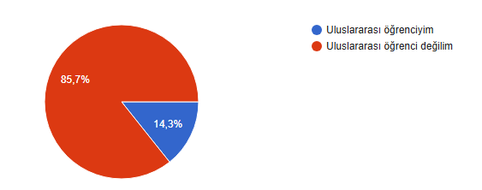
- %85,7 uluslararası öğrenci değil, %14,3 uluslararası öğrenci yanıtı vermiştir.
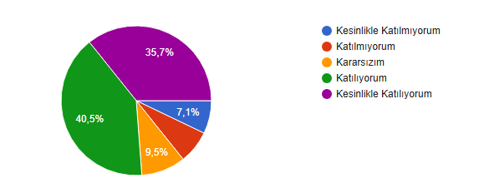
- Toplamda %76,2 oranında katılımcı, personelin kendilerine yeterince yardımcı olduğunu belirtmiş. Bu oldukça yüksek bir memnuniyet düzeyidir ve personelin öğrencilere karşı destekleyici ve ilgili bir yaklaşım sergilediğini gösterir.
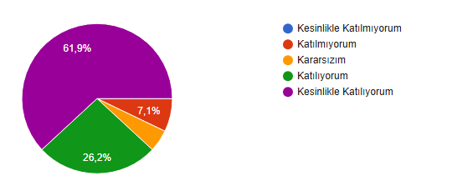
- Toplamda %88,1 oranında öğrenci, bölüm başkanının kendisiyle ve sorunlarıyla ilgili olduğunu ifade ediyor. Bu oran oldukça yüksek olup, bölüm başkanının öğrencilere karşı ulaşılabilir, destekleyici ve çözüm odaklı bir tutum sergilediğine işaret eder. Akademik liderlik açısından son derece güçlü bir göstergedir.
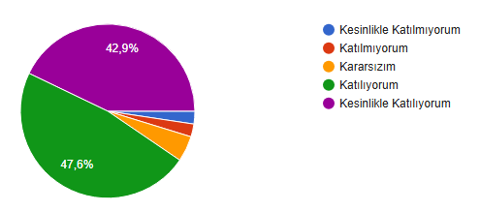
- Toplamda %90,5 gibi çok yüksek bir oran, öğrencilerin gerek duyduklarında idari birimlerden beklentilerine uygun hizmet aldığını ifade ediyor. İdari süreçlerin işleyişinin etkin olduğunu, öğrencilerin bilgiye ve desteğe zamanında ulaşabildiğini, kurum içi iletişimin güçlü olduğunu göstermektedir.
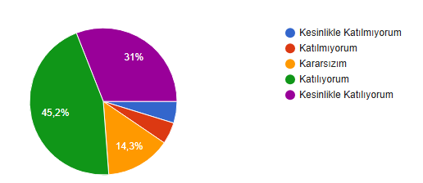
- Toplamda %76,2 oranında öğrenci, öğrenci işlerinden beklentilerine uygun hizmet aldığını ifade ediyor. Bu, genel olarak iyi bir memnuniyet düzeyi olsa da, önceki idari birim verilerine (%90,5) göre daha düşük. Öğrenci işleri birimi, diğer idari birimlere kıyasla daha yoğun, daha çok başvuruya maruz kalan birim olduğundan, bazı işlemlerde gecikmeler ya da iletişim sorunları yaşanabiliyor olabilir.

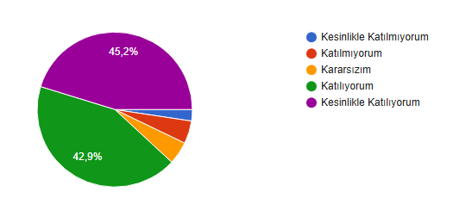
- Toplamda %88,1 gibi çok yüksek bir oran, akademik personelin iletişim biçimi, kültürel yeterliliği ve genel tutumu bakımından örnek teşkil ettiğini düşünüyor. Öğretim elemanlarının, öğrencilerle etkili ve saygılı iletişim kurduğunu, farklılıkları gözeten ve kapsayıcı bir yaklaşım sergilediğini, akademik ve etik anlamda rol model olarak görüldüğünü ortaya koymaktadır.
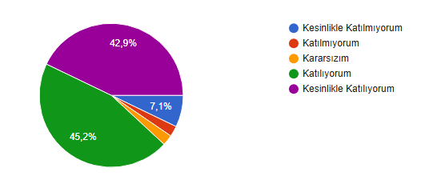
- Toplamda %88,1 oranında öğrenci, eğitim-öğretim faaliyetlerinde öğrenci merkezli bir anlayış olduğunu belirtmiş. Bu oldukça yüksek bir oran olup, öğretim sürecinde, öğrencilerin aktif katılımına önem verildiğini, öğrenme ihtiyaçlarının dikkate alındığını, esnek ve katılımcı yöntemlerin kullanıldığını düşündüklerini gösterir.

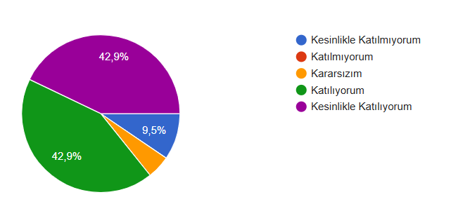
- “Ölçme ve değerlendirme yöntemleri objektif yapılmaktadır” ifadesine verilen katılım düzeyleri gösterilmektedir. Katılımcıların %42,9’u “Kesinlikle Katılıyorum”, %42,9’u ise “Katılıyorum” diyerek büyük ölçüde olumlu görüş belirtmiştir. Bu durum, değerlendirme süreçlerinin genel olarak objektif bulunduğunu göstermektedir. Öte yandan, %9,5’i “Kesinlikle Katılmıyorum”, %4,8’i ise “Kararsızım” yanıtını vermiştir; bu da azınlıkta kalan bir grubun ya süreci yeterince şeffaf bulmadığını ya da emin olamadığını göstermektedir.

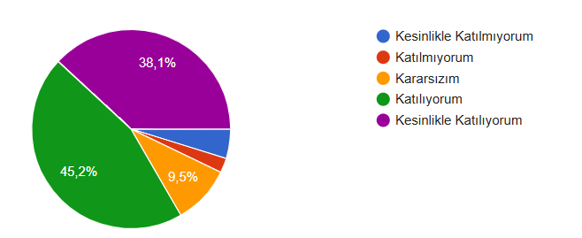
- “Dersler eğitim aldığım programın yeterliliklerini karşılamaktadır” ifadesine verilen yanıtların dağılımına göre, katılımcıların büyük çoğunluğu bu görüşe olumlu yaklaşmaktadır. %45,2 “Katılıyorum” ve %38,1 “Kesinlikle Katılıyorum” diyerek programın yeterlilikleri karşıladığını ifade etmiştir. %9,5’lik bir kesim kararsızken, %3,6’sı “Katılmıyorum” ve %3,6’sı da “Kesinlikle Katılmıyorum” diyerek olumsuz görüş belirtmiştir. Bu sonuçlar, derslerin genel olarak program hedefleriyle uyumlu olduğunu ve katılımcıların çoğunluğunun bu yeterlilikleri edindiklerine inandığını göstermektedir.

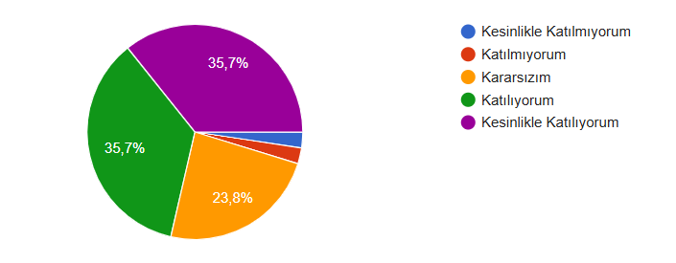
- “Yüksekokulumuzda çift anadal programının olmasını istiyorum” ifadesine verilen yanıtlar, öğrencilerin bu konuda güçlü bir talep içinde olduklarını göstermektedir. Katılımcıların %35,7’si “Kesinlikle Katılıyorum” ve %35,7’si de “Katılıyorum” diyerek toplamda %71,4’lük bir kesim çift anadal programını desteklemektedir. %23,8’i “Kararsızım” diyerek konu hakkında net bir görüş belirtmezken, yalnızca çok küçük bir oran olan %2,4 “Katılmıyorum” ve %2,4 “Kesinlikle Katılmıyorum” demiştir. Bu sonuçlar, öğrenciler arasında çift anadal imkanına yönelik belirgin bir beklenti olduğunu ortaya koymaktadır.

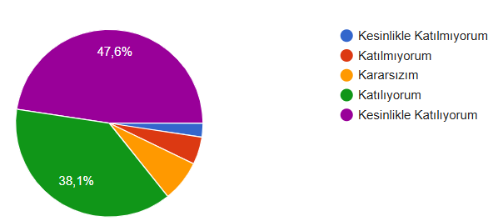
- “Mesleki Uygulama derslerinin mesleki yeteneklerimin gelişmesine katkı sağlayacağını düşünüyorum” ifadesine verilen yanıtlar, katılımcıların büyük çoğunluğunun bu derslerin mesleki gelişime olumlu katkı sağladığını düşündüğünü göstermektedir. Katılımcıların %37,6’sı “Kesinlikle Katılıyorum”, %38,1’i ise “Katılıyorum” diyerek toplamda %75,7 oranında olumlu görüş bildirmiştir. %7,1’lik bir kesim kararsız kalırken, yalnızca %4,8’i “Katılmıyorum” ve %2,4’ü “Kesinlikle Katılmıyorum” diyerek olumsuz yanıt vermiştir. Bu sonuçlar, Mesleki Uygulama derslerinin öğrenciler tarafından önemli ve faydalı bulunduğunu açıkça ortaya koymaktadır.
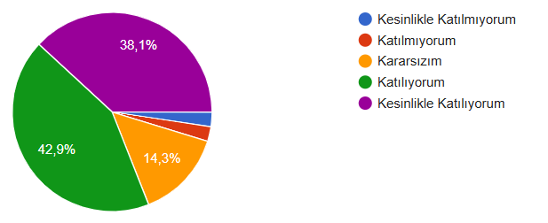
- “Mesleki Teorik ve Uygulama derslerinin oryantasyonu yapılmaktadır” ifadesine verilen yanıtlar, katılımcıların büyük çoğunluğunun oryantasyon süreçlerinin gerçekleştirildiğini düşündüğünü göstermektedir. Katılımcıların %38,1’i “Kesinlikle Katılıyorum” ve %42,9’u “Katılıyorum” diyerek toplamda %81 oranında olumlu görüş belirtmiştir. %14,3’ü kararsız kalmış, yalnızca %2,4’lük küçük bir kesim “Katılmıyorum” ve %2,4’ü de “Kesinlikle Katılmıyorum” diyerek olumsuz yanıt vermiştir. Bu durum, oryantasyon uygulamalarının genel anlamda başarılı bulunduğunu göstermektedir.
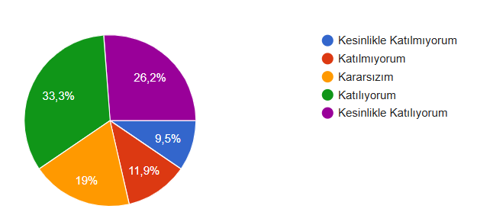
- “Uygulama derslerinde ihtiyacım olan cihaz, malzeme ve ekipmanları yeterli buluyorum” ifadesine verilen yanıtlar, katılımcıların çoğunluğunun ekipman yeterliliği konusunda olumlu düşündüğünü ortaya koymaktadır. Katılımcıların %26,2’si “Kesinlikle Katılıyorum” ve %33,3’ü “Katılıyorum” diyerek toplamda %59,5 oranında olumlu görüş belirtmiştir. Ancak %19’u “Kararsızım” demiş ve bu oran, konu hakkında net bir görüş belirtmeyen önemli bir grubu işaret etmektedir. %11,9 “Katılmıyorum” ve %9,5 “Kesinlikle Katılmıyorum” diyen toplam %21,4’lük kesim ise cihaz ve ekipmanların yetersiz olduğunu düşünmektedir. Bu sonuçlar, genel memnuniyetin var olduğunu ancak geliştirilmesi gereken noktaların da bulunduğunu göstermektedir.

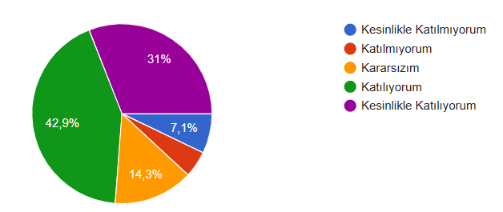

- “Dersliklerde kullanılan öğretim materyallerini (projeksiyon cihazı, tahta, vb.) yeterli buluyorum” ifadesine verilen yanıtlar, katılımcıların büyük kısmının dersliklerdeki materyal donanımını yeterli bulduğunu göstermektedir. Katılımcıların %31’i “Kesinlikle Katılıyorum” ve %42,9’u “Katılıyorum” diyerek toplamda %73,9 oranında olumlu görüş bildirmiştir. %14,3’lük bir kesim kararsız kalırken, %4,8’i “Katılmıyorum” ve %7,1’i “Kesinlikle Katılmıyorum” diyerek toplamda %11,9 oranında olumsuz görüş belirtmiştir. Bu veriler, materyal açısından genel bir memnuniyet olduğunu, ancak az da olsa bazı eksikliklerin hissedildiğini ortaya koymaktadır.

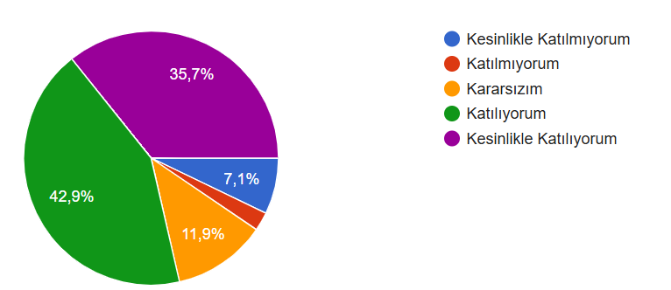
- “Dersliklerin fiziki koşullarını (aydınlatma, ısıtma, havalandırma, vb.) yeterli buluyorum.” ifadesine verilen yanıtlar, katılımcıların büyük çoğunluğunun fiziki koşullardan memnun olduğunu göstermektedir. Katılımcıların %35,7’si “Kesinlikle Katılıyorum” ve %42,9’u “Katılıyorum” diyerek toplamda %78,6 oranında olumlu görüş bildirmiştir. %11,9’luk bir kesim kararsız kalırken, %7,1’i “Kesinlikle Katılmıyorum” ve %7,1’i “Katılmıyorum” diyerek toplamda %14,2 oranında olumsuz görüş belirtmiştir. Bu veriler, fiziki koşullar açısından genel bir memnuniyet olduğunu, ancak bazı katılımcıların iyileştirme gereksinimi hissettiğini ortaya koymaktadır.

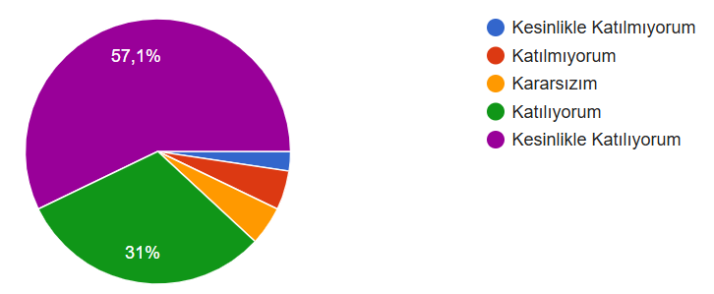
- “Ders programları, kayıt ve sınav tarihleri vb. bilgiler zamanında duyurulmaktadır.” ifadesine verilen yanıtlar, katılımcıların büyük kısmının bilgilendirme sürecinden memnun olduğunu göstermektedir. Katılımcıların %57,1’i “Kesinlikle Katılıyorum” ve %31’i “Katılıyorum” diyerek toplamda %88,1 oranında olumlu görüş bildirmiştir. %4,8’lik bir kesim kararsız kalırken, %4,8’i “Katılmıyorum” ve %2,4’ü “Kesinlikle Katılmıyorum” diyerek toplamda %7,2 oranında olumsuz görüş belirtmiştir. Bu veriler, ders programı ve sınav gibi önemli bilgilerin zamanında duyurulmasına yönelik genel bir memnuniyet olduğunu, yalnızca küçük bir kesimin bu konuda eksiklik yaşadığını ortaya koymaktadır.

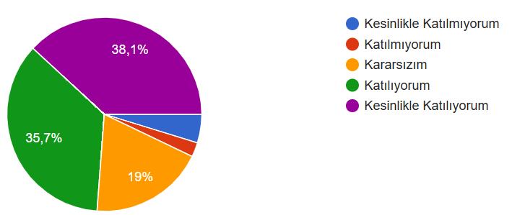
- “Aldığım eğitim mezuniyet sonrası iş hayatım için yeterli düzeydedir.” ifadesine verilen yanıtlar, katılımcıların büyük çoğunluğunun eğitimlerinin iş yaşamına katkısını olumlu değerlendirdiğini göstermektedir. Katılımcıların %38,1’i “Kesinlikle Katılıyorum” ve %35,7’si “Katılıyorum” diyerek toplamda %73,8 oranında olumlu görüş bildirmiştir. %19’u kararsız olduğunu belirtirken, %2,4’ü “Katılmıyorum” ve %4,8’i “Kesinlikle Katılmıyorum” diyerek toplamda %7,2 oranında olumsuz görüş ifade etmiştir. Bu veriler, mezunların genel olarak aldıkları eğitimi iş hayatı açısından yeterli bulduklarını, ancak bir kısmının bu konuda kararsız ya da eleştirel olduğunu ortaya koymaktadır.

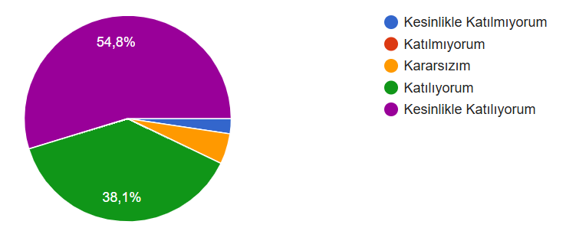
- “Talep ettiğimde danışmanım beni mesleki açıdan yönlendirir.” ifadesine verilen yanıtlar, katılımcıların büyük çoğunluğunun danışmanın mesleki yönlendirmesini olumlu yönde değerlendirdiğini göstermektedir. Katılımcıların %54,8’i “Kesinlikle Katılıyorum” ve %38,1’i “Katılıyorum” diyerek toplamda %92,9 oranında olumlu görüş bildirmiştir. %4,8’i kararsız olduğunu belirtirken, %2,4’ü “Kesinlikle Katılmıyorum” görüşünü ifade etmiştir. Bu veriler, danışmanların öğrencilerin mesleki gelişiminde önemli ve destekleyici bir rol üstlendiğini, yalnızca çok az sayıda katılımcının bu konuda yetersizlik hissettiğini ortaya koymaktadır.

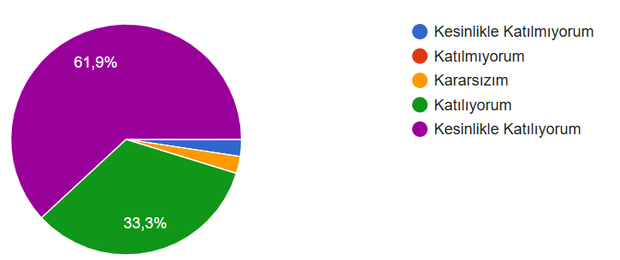
- “Danışman ulaşılabilirdir ve görüşme yapmak kolaydır.” ifadesine verilen yanıtlar, katılımcıların büyük çoğunluğunun danışmanlarına kolaylıkla ulaşabildiğini ve görüşme sürecinin erişilebilir olduğunu düşündüğünü göstermektedir. Katılımcıların %61,9’u “Kesinlikle Katılıyorum” ve %33,3’ü “Katılıyorum” diyerek toplamda %95,2 oranında olumlu görüş bildirmiştir. %2,4’ü kararsız olduğunu belirtirken, %2,4’ü “Kesinlikle Katılmıyorum” görüşünü ifade etmiştir. Bu veriler, danışmanların öğrencileriyle iletişim kurma konusundaki erişilebilirliğinin oldukça yüksek olduğunu ve bu durumun öğrenci memnuniyetine olumlu yansıdığını ortaya koymaktadır.

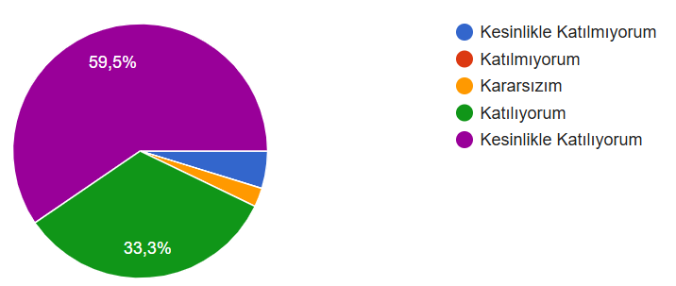
- “Talep ettiğimde danışmanım derslerdeki başarı durumumu nasıl iyileştirebileceğim konusunda öneriler verir.” ifadesine verilen yanıtlar, katılımcıların büyük çoğunluğunun danışmanlarına akademik destek sağlama konusunda güven duyduğunu göstermektedir. Katılımcıların %59,5’i “Kesinlikle Katılıyorum” ve %33,3’ü “Katılıyorum” diyerek toplamda %92,8 oranında olumlu görüş bildirmiştir. %2,4’ü kararsız olduğunu belirtirken, %4,8’i “Kesinlikle Katılmıyorum” görüşünü ifade etmiştir. Bu veriler, danışmanların öğrencilerin akademik gelişimlerine yönelik rehberlik sağladığını ve bu konuda genel bir memnuniyet bulunduğunu ortaya koymaktadır.

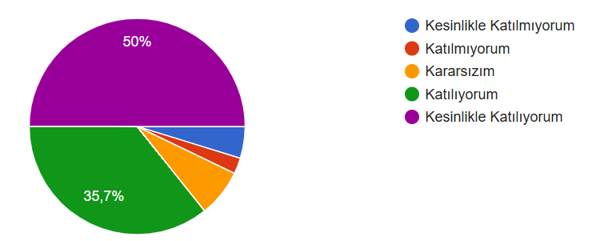

- “Öğretim elemanlarının öğrenciye karşı iletişim ve tutumlarından memnunum.” ifadesine verilen yanıtlar, katılımcıların büyük çoğunluğunun öğretim elemanlarının öğrencilere yönelik tutum ve iletişimini olumlu bulduğunu göstermektedir. Katılımcıların %50’si “Kesinlikle Katılıyorum” ve %35,7’si “Katılıyorum” diyerek toplamda %85,7 oranında olumlu görüş bildirmiştir. %7,1’i kararsız olduğunu belirtirken, %2,4’ü “Katılmıyorum” ve %4,8’i “Kesinlikle Katılmıyorum” diyerek toplamda %7,2 oranında olumsuz görüş ifade etmiştir. Bu veriler, öğretim elemanlarının öğrenciyle kurduğu iletişimin genel olarak memnuniyet verici bulunduğunu, ancak az sayıda katılımcının bu konuda gelişim alanları olduğunu düşündüğünü ortaya koymaktadır.
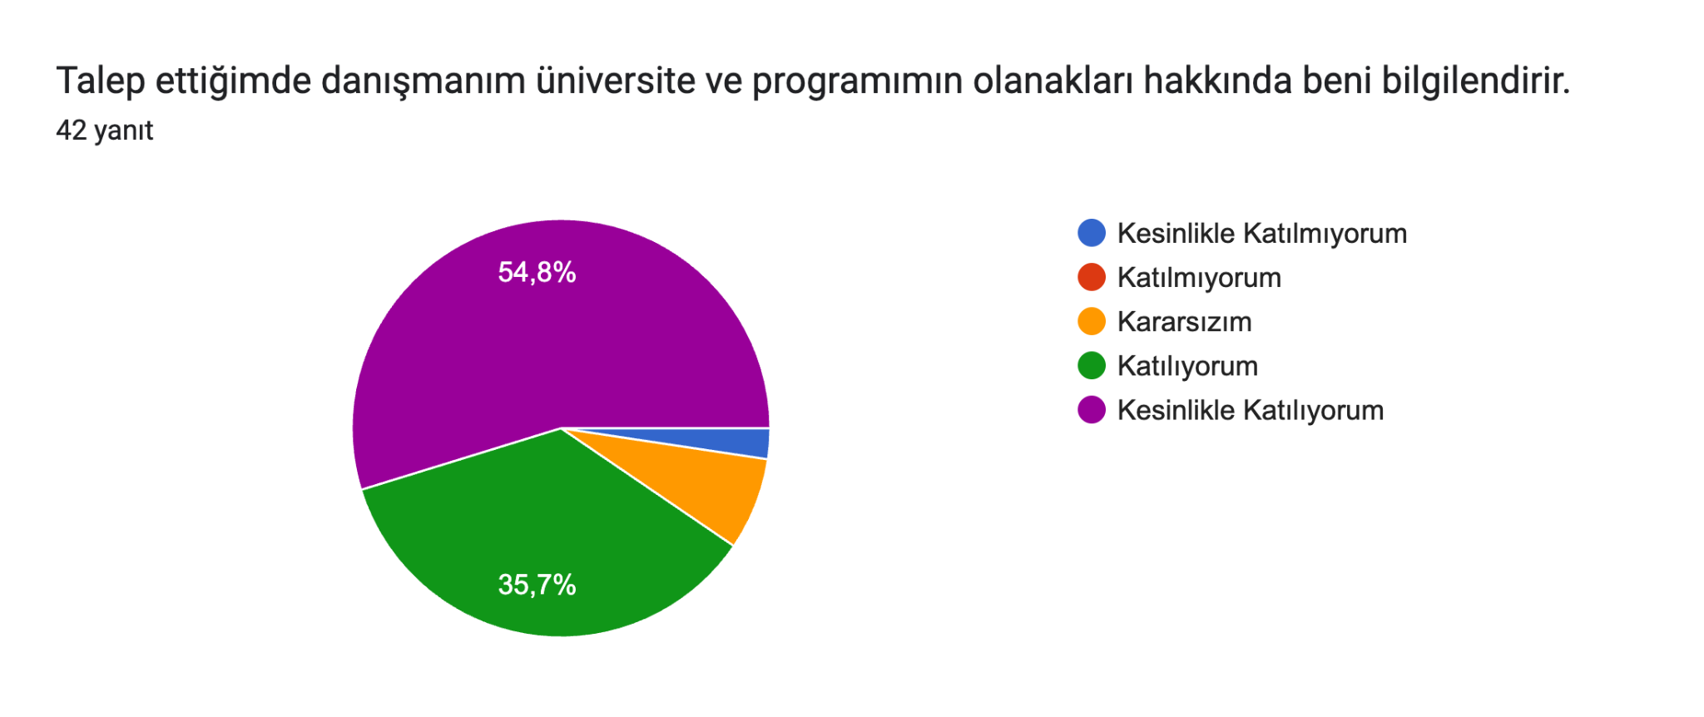

- “Talep ettiğimde danışmanım üniversite ve programımın olanakları hakkında beni bilgilendirir” ifadesine verilen yanıtların büyük çoğunluğu (%54,8)’i öğretim elamanına karşı olumlu görüşlerinin olduğunu ifade etmektedir. Katılımcıların %35,7’si “Katılıyorum” diyerek olumlu görüş belirtmiştir. Katılımcıların %7,1’i kararsızım derken %2,4’ü kesinlikle katılmadığını belirterek olumsuz görüş belirtmiştir. Bu veriler katılımcıların çoğunun öğretim elamanlarının danışmanlık görevlerini getirme konusunda yeterli olduklarını göstermektedir.

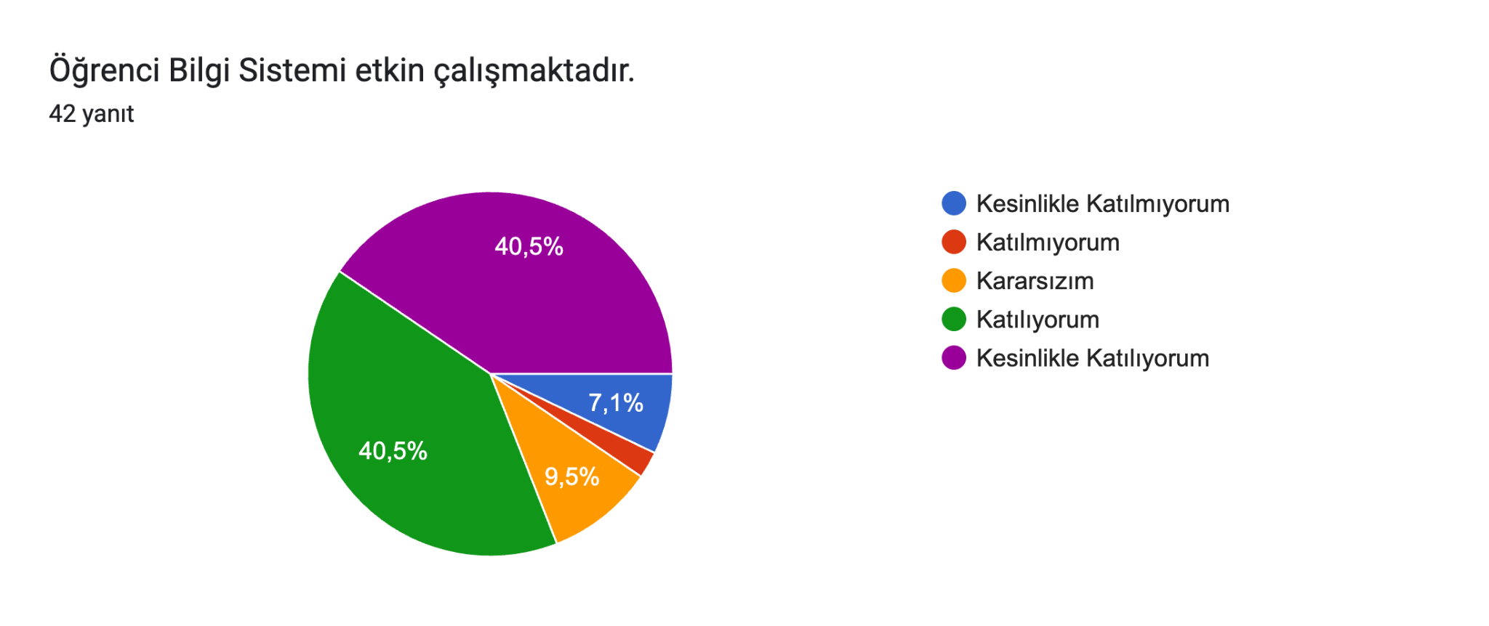
- “Öğrenci Bilgi Sistemi etkin çalışmaktadır” ifadesine katılımcıların %40,5’i kesinlikle katılıyorum derken, %40,5’i katılıyorum diyerek öğrenci bilgi sisteminin etkin çalışması konusunda olumlu görüş belirtmiştir. Katılımcıların 9,5’i bu konuda kararsız olduğunu belirtirken, %7,1’i öğrenci bilgi sisteminin etkin çalışması konusuna kesinlikle katılmadığını %2,4’ü katılmadığını belirterek olumsuz görüş belirtmiştir.
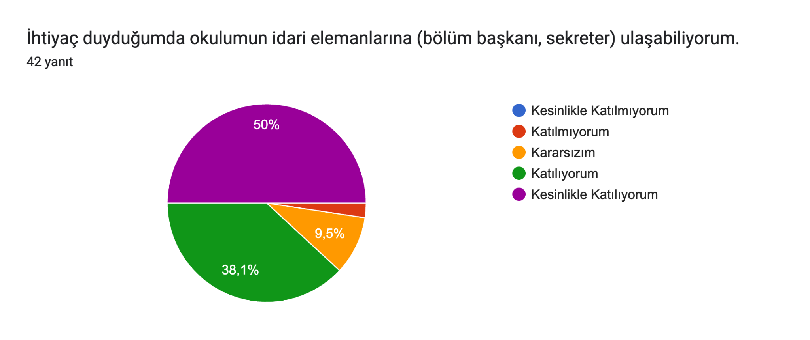
- “İhtiyaç duyduğumda okulumun idari elemanlarına (bölüm başkanı, sekreter) ulaşabiliyorum” ifadesine katılımcıların yarısı %50’si kesinlikle katıldığını belirtirken, %38,1’i katıldığını belirterek olumlu görüş belirtmiştir. %9,5’i kararsız olduğunu, %2,4’ü ise katılmadığını belirterek olumsuz görüşünü ifade etmiştir.
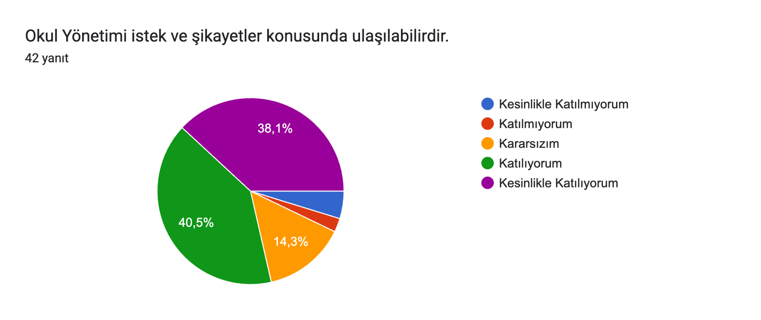
- “Okul yönetimi istek ve şikayetler konusunda ulaşılabilirdir” ifadesine katılımcıların %40,5’i katıldığını, %38,1’i kesinlikle katıldığını belirterek olumlu görüş belirtmiştir. %14,3’ü bu konuda kararsız olduğunu, %4,8’i kesinlikle katılmadığını, %2,4’ü katılmadığını belirterek olumsuz görüşünü ifade etmiştir.

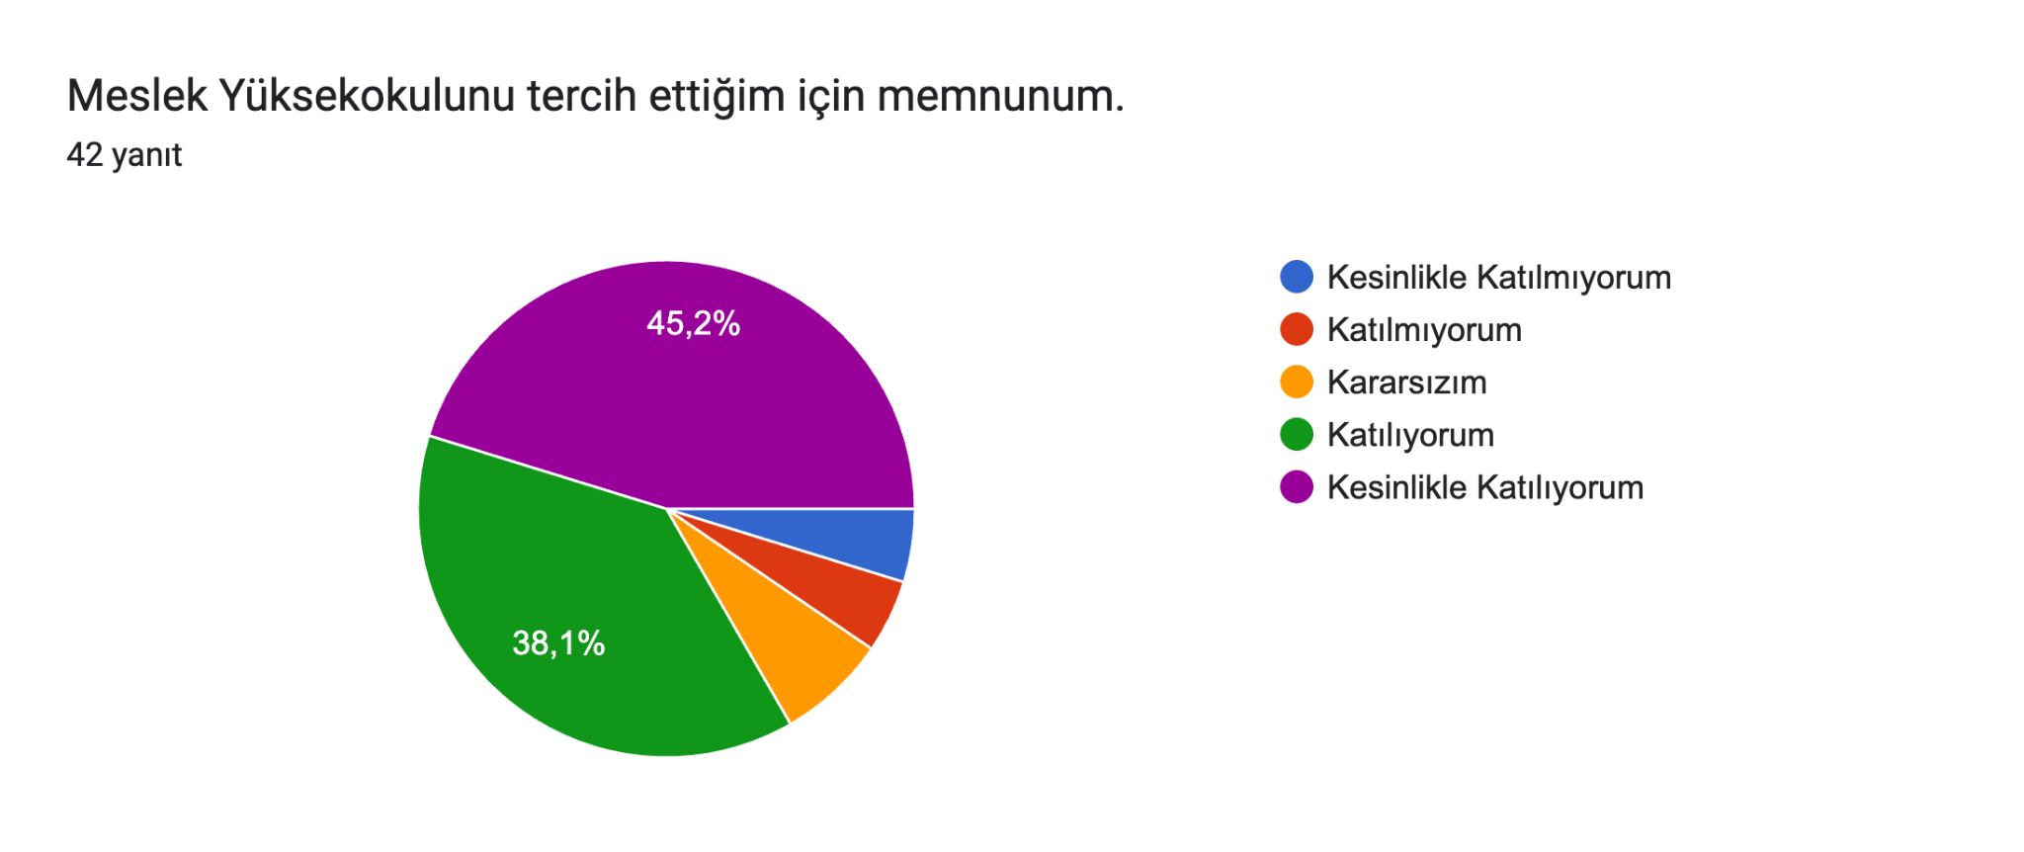
- “Meslek Yüksekokulunu tercih ettiğim için memnunum” ifadesine katılımcıların %45,2’si kesinlikle katıldığını, %38,1’i katıldığını belirterek olumlu görüş bildirmiştir. Katılımcıların %7,1’i kararsız olduğunu, %4,8’i katılmadığını, %4,8’i kesinlikle katılmadığını belirterek olumsuz görüş bildirmiştir.
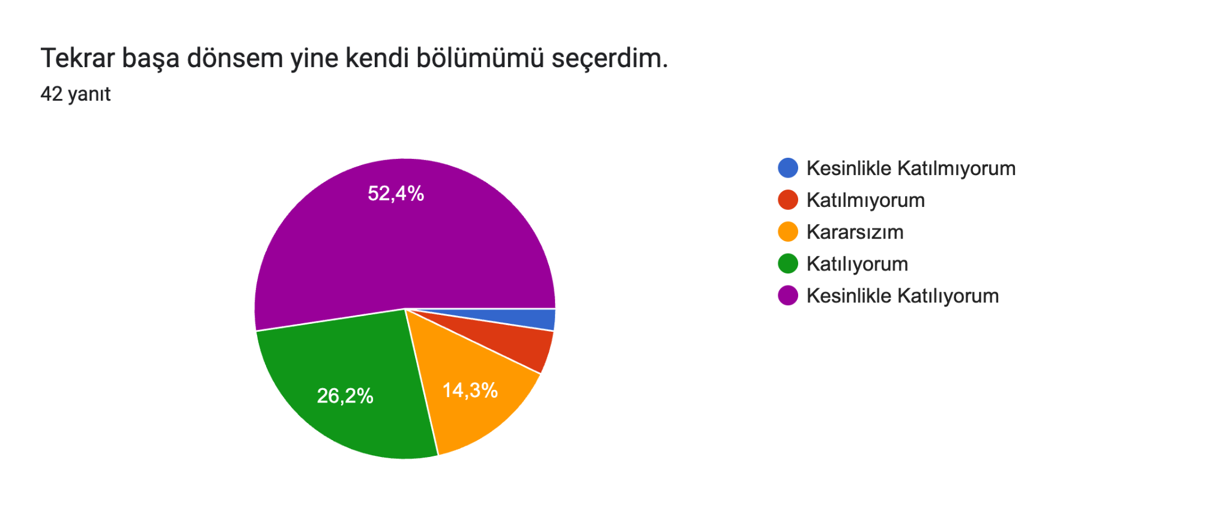
- “Tekrar başa dönsem yine kendi bölümümü seçerdim” ifadesine katılımcıların %52,4’ü kesinlikle katıldığını, %26,2’si katılıyorum diyerek olumlu görüş belirtmiştir. Katılımcıların %14,3’ü bu konuda kararsız olduğunu, %4,8’i katılmadığını, %2,4’ü kesinlikle katılmadığını ifade ederek olumsuz görüş belirtmiştir.
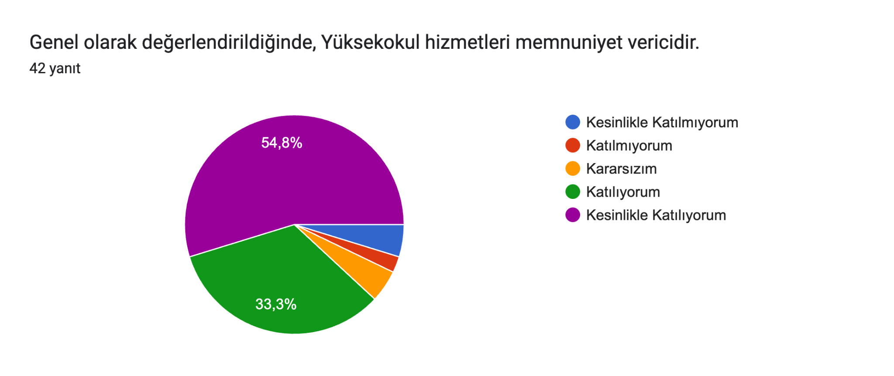
- “Genel olarak değerlendirildiğinde yüksekokul hizmetleri memnuniyet vericidir” ifadesine katılımcıların %54,8’i kesinlikle katıldığını, %33,3’ü katıldığını ifade ederek bu konuda olumlu görüşlerinin olduğunu belirtmişlerdir. Katılımcıların %4,8’i bu konuda kararsız olduğunu, %4,8’i kesinlikle katılmadığını, %2,4’ü de katılmadığını ifade ederek olumsuz görüş belirtmişlerdir.

